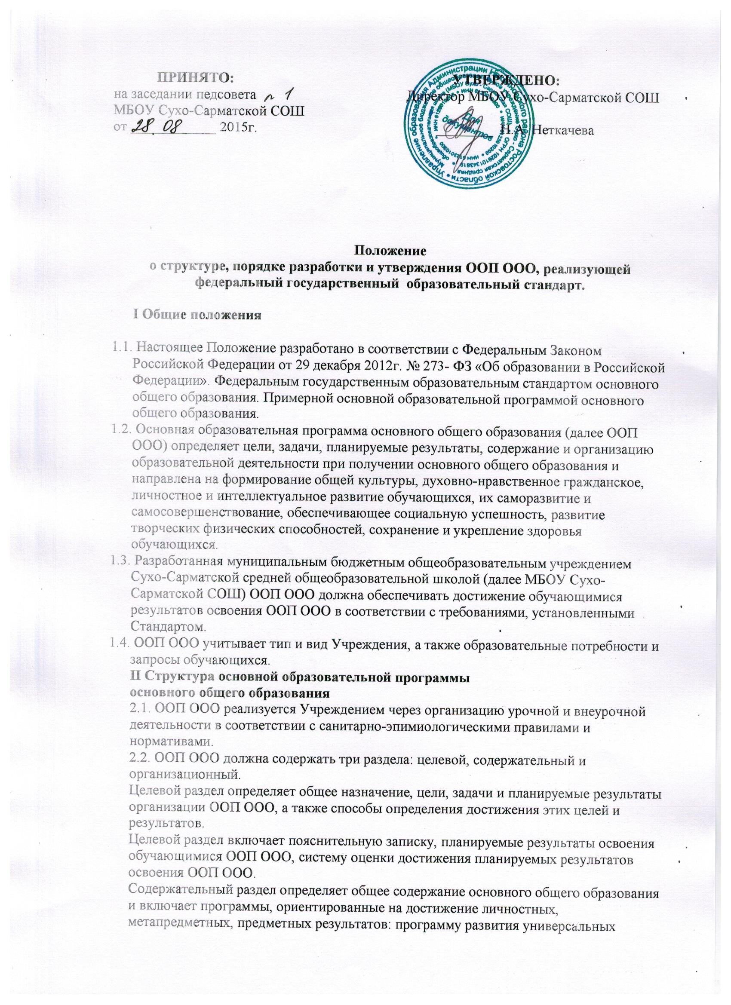
ПРИНЯТО: УТВЕРЖДЕНО:
на заседании педсовета Директор МБОУ Сухо-Сарматской СОШ
МБОУ Сухо-Сарматской СОШ
от ____________ 2015г. ________ Н.А. Неткачева

Положение
о структуре, порядке разработки и утверждения ООП ООО, реализующей федеральный государственный образовательный стандарт.

I Общие положения

  - Настоящее Положение разработано в соответствии с Федеральным Законом Российской Федерации от 29 декабря 2012г. № 273- ФЗ «Об образовании в Российской Федерации». Федеральным государственным образовательным стандартом основного общего образования. Примерной основной образовательной программой основного общего образования.
  - Основная образовательная программа основного общего образования (далее ООП ООО) определяет цели, задачи, планируемые результаты, содержание и организацию образовательной деятельности при получении основного общего образования и направлена на формирование общей культуры, духовно-нравственное гражданское, личностное и интеллектуальное развитие обучающихся, их саморазвитие и самосовершенствование, обеспечивающее социальную успешность, развитие творческих физических способностей, сохранение и укрепление здоровья обучающихся.
  - Разработанная муниципальным бюджетным общеобразовательным учреждением Сухо-Сарматской средней общеобразовательной школой (далее МБОУ Сухо-Сарматской СОШ) ООП ООО должна обеспечивать достижение обучающимися результатов освоения ООП ООО в соответствии с требованиями, установленными Стандартом.
  - ООП ООО учитывает тип и вид Учреждения, а также образовательные потребности и запросы обучающихся.
II Структура основнойобразовательной программы
основного общего образования
2.1. ООП ООО реализуется Учреждением через организацию урочной и внеурочной деятельности в соответствии с санитарно-эпимиологическими правилами и нормативами.
2.2. ООП ООО должна содержать три раздела: целевой, содержательный и организационный.
Целевой раздел определяет общее назначение, цели, задачи и планируемые результаты организации ООП ООО, а также способы определения достижения этих целей и результатов.
Целевой раздел включает пояснительную записку, планируемые результаты освоения обучающимися ООП ООО, систему оценки достижения планируемых результатов освоения ООП ООО.
Содержательный раздел определяет общее содержание основного общего образования и включает программы, ориентированные на достижение личностных, метапредметных, предметных результатов: программу развития универсальных учебных действий , включающую формирование компетенций в области использования информационно-коммуникационных технологий, учебно-исследовательской и проектной деятельности, программу отдельных учебных курсов, программу воспитания и социализации обучающихся, программу коррекционной деятельности.
Организационный раздел определяет общие рамки организации образовательного процесса, а также механизмы реализации ООП ООО. Организационный раздел включает учебный план ОО, план внеурочной деятельности, систему условий реализации ООП в соответствии с требованиями ФГОС.
Учебный план основного общего образования и план внеурочной деятельности являются основными организационными механизмами реализации ООП ООО.
2.3. В целевом разделе:
2.3.1 Пояснительная записка должна раскрывать:
- цель и задачи реализации ООП ООО, конкретизированные в соответствии с требованиями Стандарта к результатам освоения обучающимися ООП ООО;
- принципы и подходы к формированию основной образовательной программы основного общего образования и состава участников образовательного процесса учреждения.
2.3.2. Планируемые результаты освоения ООП ООО должны:
- обеспечивать связь между требованиями Стандарта, образовательнойдеятельностью и системой оценки результатов освоения ООП ООО;
- являться содержательной и критериальной основой для разработки рабочих программ учебных предметов, рабочих программ курсов внеурочной деятельности, а также для системы оценки качества освоения обучающимися ООП ООО в соответствии с требованиями Стандарта.
Структура и содержание планируемых результатов освоения ООП ООО должны адекватно отражать требования Стандарта, передавать специфику образовательного процесса, соответствовать возрастным возможностям обучающихся.
Планируемые результаты освоения обучающимися основной образовательной программы основного общего образования должны уточнять и конкретизировать общее понимание личностных, метапредметных и предметных результатов как с позиций организации их достижения в образовательном процессе, так и с позиции оценки этих результатов.
2.3.3. Система оценки достижения планируемых результатов освоения ООП ООО образования должна:
- определять основные направления и цели оценочной деятельности, ориентированной на управление качеством образования, описывать объект и содержание оценки, критерии, процедуры и состав инструментария оценивания, формы представления результатов, условия и границы применения;
- ориентировать образовательную деятельность на духовно-нравственное развитие и воспитание обучающихся, реализацию требований к результатам освоения основной образовательной программы основного общего образования;
- обеспечивать комплексный подход к оценке результатов освоения основной образовательной программы основного общего образования, позволяющий вести оценку предметных, метапредметных и личностных результатов основного общего образования; - обеспечивать оценку динамики индивидуальных достижений обучающихся в процессе освоения основной общеобразовательной программы основного общего образования;
- предусматривать использование разнообразных методов и форм, взаимно дополняющих друг друга (стандартизированные письменные и устные работы, проекты, практические работы, творческие работы, самоанализ и самооценка, наблюдения, испытания (тесты) и иное);
- позволять использовать результаты итоговой оценки выпускников, характеризующие уровень достижения планируемых результатов освоения основной образовательной программы основного общего образования как основы для оценки деятельности организации, осуществляющей образовательную деятельность, и системы образования разного уровня.
2.4. В содержательном разделе:
2.4.1. Программа развития универсальных учебных действий (программа формирования общеучебных умений и навыков) при получении основного общего образования (далее - Программа) должна содержать:
- цели и задачи программы, описание ее места и роли в реализации требований
Стандарта;
- описание понятий, функций, состава и характеристик универсальных учебных действий (личностных, регулятивных, познавательных и коммуникативных) и их связи с содержанием отдельных учебных предметов, внеурочной и внешкольной деятельностью, а также места отдельных компонентов универсальных учебных действий в структуре образовательной деятельности;
- типовые задачи применения универсальных учебных действий;
- описание особенностей реализации основных направлений учебно-исследовательской и проектной деятельности обучающихся (исследовательское, прикладное, информационное, социальное, игровое, творческое направление проектов), а также форм организации учебно-исследовательской и проектной деятельности в рамках урочной и внеурочной деятельности по каждому из направлений;
- описание содержания, видов и форм организации учебной деятельности по формированию и развитию ИКТ-компетенций;
- перечень и описание основных элементов ИКТ-компетенций и инструментов их использования;
- планируемые результаты формирования и развития компетентности обучающихся в области использования информационно-коммуникационных технологий, подготовки индивидуального проекта, выполняемого в процессе обучения в рамках одного предмета или на межпредметной основе;
- виды взаимодействия с учебными, научными и социальными организациями, формы привлечения консультантов, экспертов и научных руководителей;
- описание условий, обеспечивающих развитие универсальных учебных действий у обучающихся, в том числе информационно-методического обеспечения, подготовки кадров;
- систему оценки деятельности организации, осуществляющей образовательную деятельность, по формированию и развитию универсальных учебных действий у обучающихся;
- методику и инструментарий мониторинга успешности освоения и применения обучающимися универсальных учебных действий.
    - Программы отдельных учебных предметов, курсов должны обеспечивать достижение планируемых результатов освоения основной образовательной программы основного общего образования.
Программы отдельных учебных предметов, курсов разрабатываются на основе требований к результатам освоения основной образовательной программы с учетом основных направлений программ, включенных в структуру основной образовательной программы.
Программы отдельных учебных предметов, курсов должны быть составлены на основе Положения о рабочей программе МБОУ Сухо-Сарматской СОШ.
    - Программа воспитания и социализации обучающихся при получении основного общего образования должна быть построена на основе базовых национальных ценностей российского общества, таких как патриотизм, социальная солидарность, гражданственность, семья, здоровье, труд и творчество, наука, традиционные религии России, искусство, природа, человечество, и направлена на развитие и воспитание компетентного гражданина России, принимающего судьбу Отечества как свою личную, осознающего ответственность за настоящее и будущее своей страны, укорененного в духовных и культурных традициях многонационального народа России.
Программа должна быть направлена на:
- освоение обучающимися социального опыта, основных социальных ролей, соответствующих ведущей деятельности данного возраста, норм и правил общественного поведения;
- формирование готовности обучающихся к выбору направления своей профессиональной деятельности в соответствии с личными интересами, индивидуальными особенностями и способностями, с учетом потребностей рынка труда;
- формирование и развитие знаний, установок, личностных ориентиров и норм здорового и безопасного образа жизни с целью сохранения и укрепления физического, психологического и социального здоровья обучающихся как одной из ценностных составляющих личности обучающегося и ориентированной на достижение планируемых результатов освоения основной образовательной программы основного общего образования; - формирование экологической культуры.
2.4.4. Программа коррекционной работы должна быть направлена на коррекцию недостатков психического и (или) физического развития детей с ограниченными возможностями здоровья, преодоление трудностей в освоении основной образовательной программы основного общего образования, оказание помощи и поддержки детям данной категории.
2.5. В организационном разделе:
    - Учебный план основного общего образования обеспечивает введение в действие и реализацию требований Стандарта, определяет общий объем нагрузки и максимальный объем аудиторной нагрузки обучающихся, состав и структуру обязательных предметных областей по классам (годам обучения). Основная образовательная программа основного общего образования может включать как один, так и несколько учебных планов.
    - План внеурочной деятельности обеспечивает учет индивидуальных особенностей и потребностей обучающихся через организацию внеурочной деятельности.
Внеурочная деятельность организуется по направлениям развития личности (спортивно-оздоровительное, духовно-нравственное, социальное, общеинтеллектуальное, общекультурное) в таких формах, как художественные, культурологические, филологические, хоровые студии, сетевые сообщества, школьные спортивные клубы и секции, юношеские организации, научно-практические конференции, школьные научные общества, олимпиады, поисковые и научные исследования, общественно полезные практики, военно-патриотические объединения и другие формы, отличные от урочной, на добровольной основе в соответствии с выбором участников образовательных отношений.
План внеурочной деятельности определяет состав и структуру направлений, формы организации, объем внеурочной деятельности на уровне основного общего образования (до 1750 часов за пять лет обучения) с учетом интересов обучающихся и возможностей организации, осуществляющей образовательную деятельность.
Учреждение самостоятельно разрабатывает и утверждает план внеурочной деятельности.
    - Система условий реализации основной образовательной программы основного общего образования должна разрабатываться на основе соответствующих требований Стандарта и обеспечивать достижение планируемых результатов освоения основной образовательной программы основного общего образования.
Система условий должна учитывать организационную структуру организации, осуществляющей образовательную деятельность, а также его взаимодействие с социальными партнерами (как внутри системы образования, так и в рамках межведомственного взаимодействия).
Система условий должна содержать:
- описание имеющихся условий: кадровых, психолого-педагогических, финансовых, материально-технических, информационно-методических;
- обоснование необходимых изменений в имеющихся условиях в соответствии с приоритетами основной образовательной программы основного общего образования организации, осуществляющей образовательную деятельность;
- механизмы достижения целевых ориентиров в системе условий;
- контроль состояния системы условий.

III. Порядок разработки и утверждения основной образовательной программы начального общего образования

- 1.Основная образовательная программа основного общего образования в имеющем государственную аккредитацию образовательном учреждении разрабатывается на основе Примерной основной образовательной программы и данного Положения о структуре, порядке разработки и утверждения основной образовательной программы основного общего образования.
  - ООП ООО разрабатывается рабочей группой, которая создается приказом по Учреждению.
  - ООП ООО перед утверждением должна быть обсуждена и принята на заседании педагогического совета Учреждения.
  - По итогам рассмотрения на педагогическом совете издается приказ об утверждении ООП ООО.
  - Учреждение может самостоятельно устанавливать сроки, на которые разрабатывается ООП ООО.
  - Учреждениеможет вносить изменения и дополнения в ООП ООО, рассмотрев их на заседании педагогического совета и утвердив их приказом.
3.7. Если образовательная программа принята на несколько лет, ежегодно в нее вносятся изменения в части учебного плана, плана внеурочной деятельности, изменившихся условий организации образовательной деятельности.

IV. Контроль реализации основной образовательной программы основного общего образования

4.1. Контроль реализации ООП ООО осуществляется в соответствии с планом внутришкольного контроля.

